МОДЕЛИРОВАНИЕ НАПРЯЖЕННОСТИ СОБСТВЕННОГО ЭЛЕКТРИЧЕСКОГО ПОЛЯ ПЛАЗМЫ ПРОДУКТОВ СГОРАНИЯ КЕРОСИНА И ЖИДКОГО КИСЛОРОДА *)
Рудинский А.В.
Московский государственный технический университет им. Н.Э. Баумана, ravman@bmstu.ru
Приводится методика расчета напряженности собственного электрического поля в сверхзвуковом потоке частично ионизованной плазмы продуктов сгорания керосина и кислорода в канале переменного сечения. В математической модели используется уравнение энергии с источниковыми членами, описывающими объемный электрический заряд в продуктах сгорания и энергообмен электронов и «тяжелых» частиц (ионов и электронейтральных молекул). В качестве канала переменного сечения в работе рассматривалось сопло модельного жидкостного ракетного двигателя (МЖРД) [1] со сверхзвуковой скоростью потока на выходе, соответствующей числу Маха, равному 3 (рисунок 1). Распределения газодинамических параметров потока продуктов сгорания определялись в результате решения уравнений Навье-Стокса в программе Ansys Fluent. Объемные концентрации заряженных частиц в продуктах сгорания определялись в программе Terra [2]. В результате моделирования получено распределение напряженности электрического поля (рисунок 2).
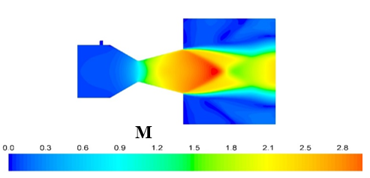 | 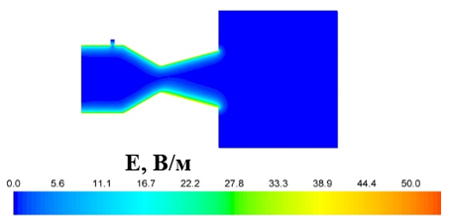
Рисунок 1 - Распределение числа Маха потока | Рисунок 2 - Распределение напряженности поля
При условиях заземленной конструкции МЖРД, равновесных концентраций свободных электронов в продуктах сгорания и определении коэффициента электрической проводимости в предположении нейтральной плазмы [3] максимальная плотность тока на стенку исследуемой камеры МЖРД составила до 200 мА/м² при проводимости продуктов сгорания 4×10⁻³ Ом⁻¹×м⁻¹, что соответствует максимальной напряженности электрического поля 50 В/м. Полученные результаты сравнивались по величине тока с экспериментальными данными [4]. Результаты моделирования могут быть использованы при разработке бесконтактной системы диагностики рабочего процесса в жидкостных ракетных двигателях.
Работа выполнена при поддержке Проекта № 0705-2020-0044 фундаментальных научных исследований Минобрнауки РФ.
Литература
- Рудинский А.В., Ягодников Д.А. Математическое моделирование электризации частиц конденсированной фазы в высокотемпературном потоке продуктов сгорания ракетного двигателя // ТВТ (High Temperature). 2019. Т. 57. №5. С. 1-8.
- Трусов Б.Г. (Международ. симпоз. по теоретической и прикладной плазмохимии. Матер. Плес, 2002). 3. С. 217.
- Vorob'ev V.S., Bobrov A.A., Zelener B. V. Transfer coefficients in ultracold strongly coupled plasma. Physics of Plasmas 25, 033513 (2018).
- Нагель Ю.А. Электризация двигателей при истечении продуктов сгорания. Экспериментальные результаты // Журнал технической физики. 1999. Т. 69, № 8. С. 55.

*) DOI – тезисы на английском

